Trapezy do kitesurfingu damskie - do czego służą?
Do czego służą trapezy do kitesurfingu damskie oraz męskie oraz jaki rodzaj trapezu powinniśmy wybrać gdy dopiero zaczynamy naukę tej dyscypliny sportu? Sprawdź w artykule!

Trapezy - czy są potrzebne?

Windsurfing oraz kitesurfing są to sporty wodne, w których szczególnie ważne jest odpowiednie balansowanie swoim ciałem w celu przeniesienia siły latawca lub żegna w odpowiadającą nam stronę. Na rynku funkcjonują akcesoria, które ułatwiają nam owe przeniesienie siły. Jednym z takich produktów są trapezy do kitesurfingu damskie oraz męskie, które występują w kilku wariantach.

Trapezy do kitesurfingu damskie i ich rodzaje

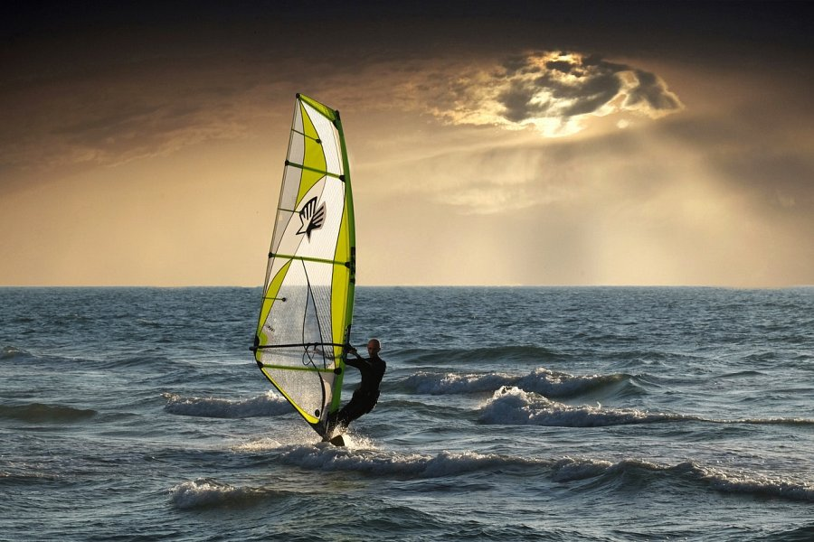
Jednym z najczęściej wybieranych modeli są tak zwane trapezy lędźwiowe czyli trapezy wysokie. Co ciekawe jest to model wykorzystywany zarówno przez zawodowych kitesurfing oraz windsurferów ale są także doskonałym rozwiązaniem dla początkujących aktywnych kobiet i mężczyzn. Na rynku dostępne są także trapezy siedzeniowe jest to doskonały wybór dla osób, którym przeszkadza, iż trapezy lędźwiowe nieco przesuwają się do góry. Siedzeniowe zaś montowane są na uprzęży biodrowej oraz pętli na nogach. W tym drugim przypadku zdecydowanie prościej utrzymać kontrolę nad ciałem, szczególnie na początku swojej drogi z wyżej wymienionymi sportami. Trapezy do kitesurfingu damskie i męskie dostępne są między innymi w sklepie stacjonarnych oraz internetowym Boardserwis, gdzie znajdziesz szeroki wybór tegoż produktu a także inne akcesoria do sportów wodnych i nie tylko.

